EKURHULENI NOoRd DISTRIk

5de Junie 2018

Graad 9 Eksamen
Vak : Sosiale Wetenskap
Dissipline : Geografie

Datum : 5de Junie 2018
).
P Punte : 50
Tyd : 1 Uur

INSTRUKSIES:
- Al die vrae moet beatwoord word
- Skryf netjies en leesbaar
- Nommer korrek
- Leerders moet nie die bronne net so oorskryf nie
- Antwoord op foliopapier

VRAAG 1: KAARTWERK

  - KORTVRAE

Verwys na Sizzleville 3418DA topografiese kaart (bladsy5). Verskeie moontlike antwoorde word verskaf. Kies die korrekte antwoord en skryf SLEGS die hoofletter
(A-D) langs die vraagnommer neer.(1.1.1-1.1.5). Byvoorbeeld, 1.1.6 C.

    - Die skaal van die topografiese kaart is:
- 1:50 000
- 1:10 000
- 1:500 000
- 3418DA

    - Die kontoerinterval op die topografiese kaart is:
- 20 m
- 100 m
- 5 m
- 50 m

    - Landvorm E stel `n...voor.
- Koniese heuwel/heuwel
- Uitloper
- Riviervallei
- Rif

    - Hoogtepunt 68 se koördinate is:
- 34˚ 02‘50 “ S ; 18˚ 17 ‘ 25 “ W
- 34˚ 02‘02 “ S ; 18˚ 17 ‘ 25 “ O
- 32˚ 03‘50 “ S ; 19˚ 42 ‘ 30 “ O
- 18˚ 02‘25 “ S ; 34˚ 02 ‘ 02 “ O

    - Die hoogte van die trigometriese stasie by 34˚ 02`30 “ S ; 18˚15`35 “ O is...
- 1278 m
- 34 m
- 1260 m
- 1270 km
5x1(5)

VRAAG 2: KAARTWERK (3418 DA SIZZLEVILLE)

2.1 Bestudeer kaart 3418 DA Sizzleville.

2.1.1. Gee een verskil tussen die topografiese kaart en
`n satellietbeeld? 2x1(2) (1)
2.1.2. Wat is die reguitlynafstand vanaf trigonometriese baken 34 tot by hoogtepunt 68
in meter? Skryf die formule neer en toon bewerkings alle. (5x1)(5)

Identifiseer die verskynsels by:

2.1.3. A
2.1.4. B
2.1.5. C
2.1.6. D 4x1(4)

2.2
2.2.1. Wat is die rigting vanaf trig. baken 34 tot by hoogtepunt 68? (1x1)(1)
2.2.2. Identifiseer die mensgemaakte verskynsel by P? (1x1)(1)
2.2.3. Wat is die naam van die standhoudende rivier wat tussen B en
D voorkom? (1x1(1)
2.2.4. Gee die koördinate van die begrafplaas in grade en minute. (2x2)(4)
2.2.5. Benoem die landvorms by:
A) Punthoogte 68
B) Simbool F (2x1)(2)

Subtotaal: [25]

VRAAG 3: ONTWIKKELING

3.1 Pas die term in KOLOM B met die beskrywing in KOLOM A. Skryf slegs die nommer (3.1.1 – 3.1.5) met die oorstemmende alfabetletter. Byvoorbeeld 3.1.6 G

 | KOLOM A |  | KOLOM B
3.1.1 | Dinge wat bruikbaar is en deur mense benodig word | A | Infrastruktuur
3.1.2 | Geriewe soos vervoer, krag, dienste en kommunikasiemiddele wat `n land help funksioneer | B | Lewensverwagting
3.1.3 | Die totale waarde van al die goedere en dienste wat `n land in een jaar produseer. | C | Hulpbronne
3.1.4 | Hoe lank `n persoon kan verwag om te lewe in jare | D | HDI (Menslike ontwikkelings indeks)
3.1.5 | `n Kombinasie van die BBP, opvoeding en gesondheidsorg. | E | Ontwikkelingsaanwyser
 |  | F | BBP
(5)

3.2 Verwys na die diagram wat verskeie ontwikkelingskwessies aanspreek.

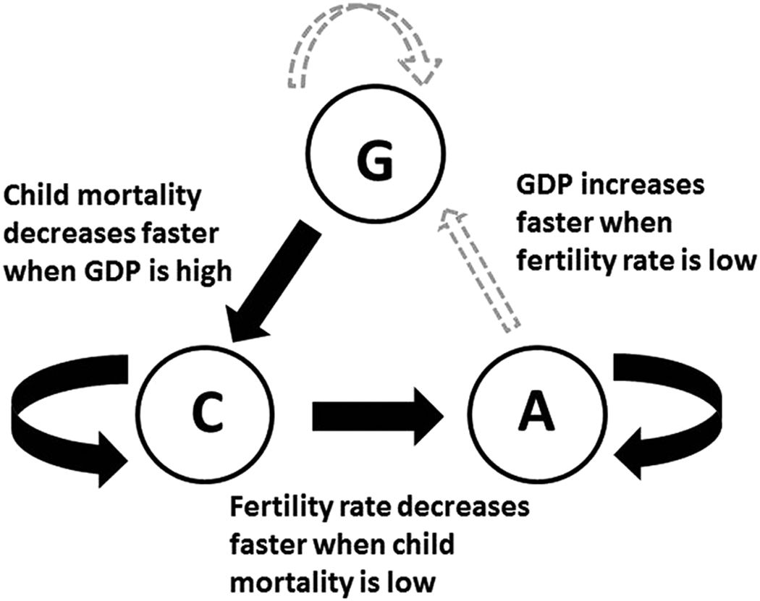
BBP neem vinniger toe as die vrugbaarheidsyfer laag is.
Kindersterftes neem vinniger af as die BBP hoog is.
Vrugbaarheidsyfer daal vinniger wanneer die kindersterftesyfer laag is.

    - Hoe beïnvloed hoë BBP die kindersterftesyfer? (2x1)(2)
    - Interpreteer die term vrugbaarheidsyfer. (1x2)(2)
3.2.3 Verduidelik in jou eie woorde wat jy verstaan onder die inskrywing:
“Vrugbaarheidsyfer daal vinniger wanneer die kindersterftesyfer laag is” (2x2)(4)
[8]
3.3 Verwys na die WÊRELDKAART. Skryf die nommers (3.3.1-3.3.4) neer. Lees die beskrywings langs die nommers deur en skryf SLEGS MEOL of mEOL langs elke
nommer neer. Byvoorbeeld 3.3.5 MEOL
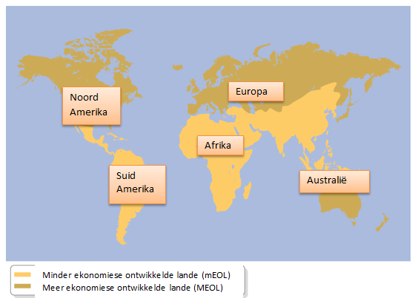

3.3.1 Die lande Noord op die wêreldkaart

3.3.2 Suid- Amerika is polities onstabiel

3.3.3 Australië het `n lae sterftekoers

3.3.4 Lande met `n hoë geboorte- koers soos bv. Afrika (4) (4)

VRAAG 4: PARAGRAAF VRAAG

4.1 Skryf `n paragraaf van ongeveer AGT reëls en verduidelik hoe verbetering van sekere faktore in `n land daartoe kan lei dat `n ontwikkelende land kan groei tot `n ontwikkelde land. Bespreek de volgende VIER faktore:
4.1.1.Onderwys
4.1.2.Gesondheidsorg
4.1.3.Navorsing
4.1.4.Politieke stabiliteit (4x2)(8)

Subtotaal [25]

GROOTTOTAAL [50]

